Chapitre 6
Chapitre 7
● Cadre spatial
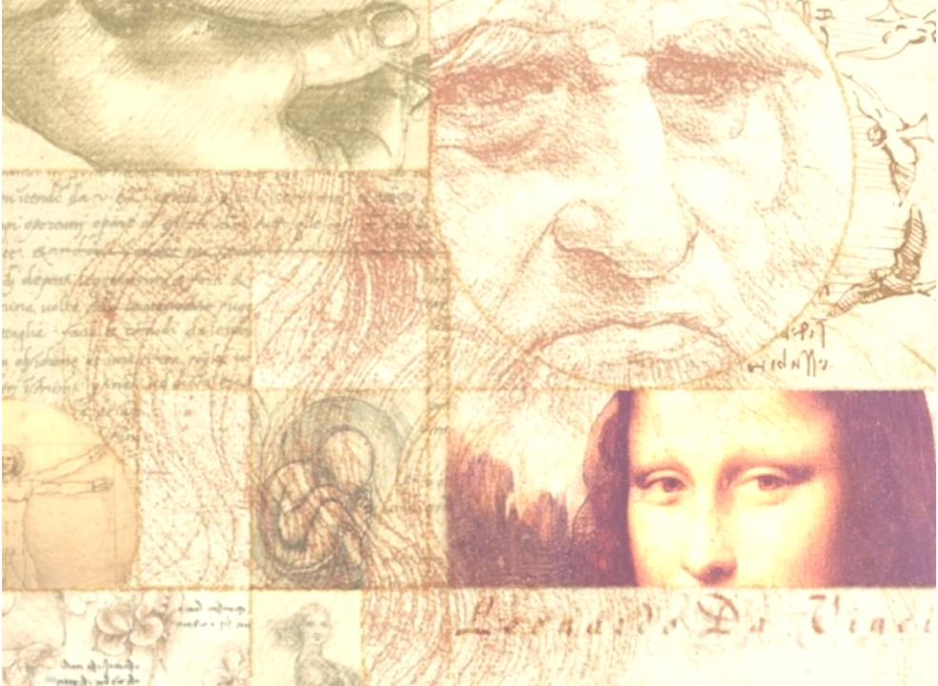
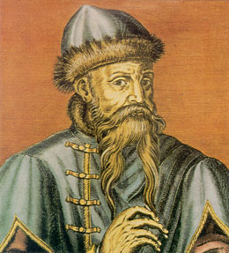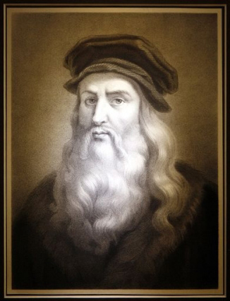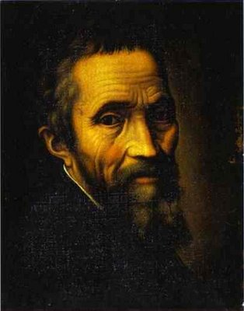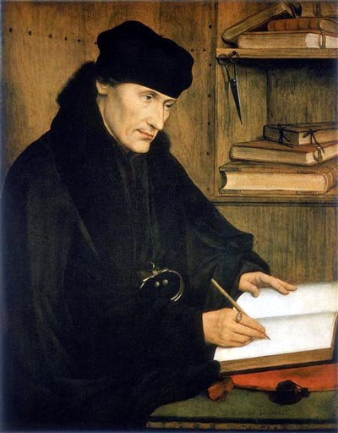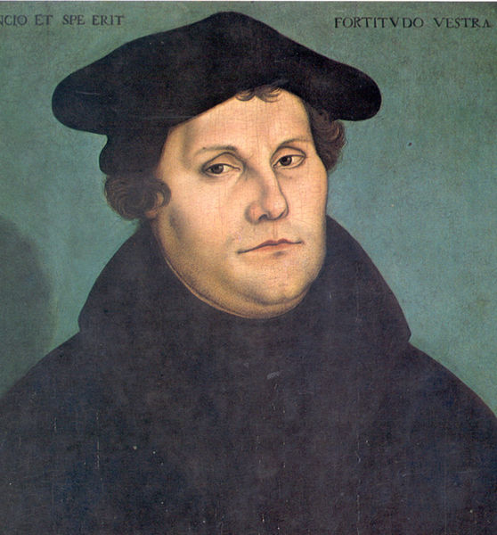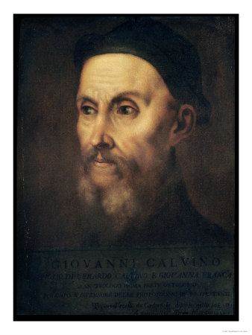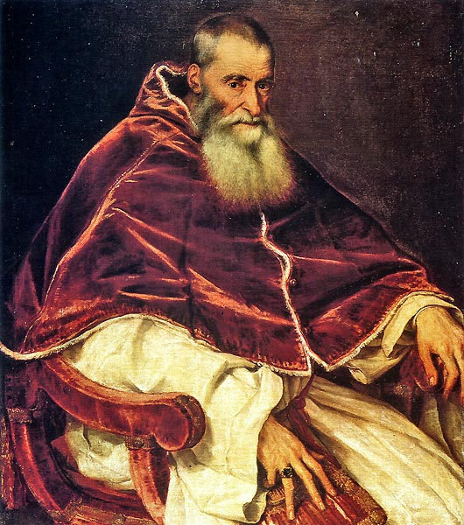
3. 1536
Calvin publie à Bâle « l’institution de la religion chrétienne »

2. 1517
95 thèses de Luther à Wittenberg

Renaissance Italienne
4. Convoqué en Italie par le pape Paul III, le Concile de Trente a pour objectif de définir la doctrine et la discipline de l’Eglise catholique romaine face aux progrès de la réforme protestante.

4. Concile de Trente (1545-1563)
1
1. Erasme fut qualifié de « Prince des Humanistes ». L’Humanisme est un courant culturel, scientifique et philosophique qui naît en Italie à la fin du XIVème siècle. Il place l’être humain, sa vie et ses valeurs au centre de la pensée. Il se caractérise par un retour aux textes antiques dont les valeurs morales, artistiques et intellectuelles sont idéalisées. L’invention de l’imprimerie, les voyages, le développement des villes et la création d’universités contribuent à la diffusion des idées humanistes.

3. Calvin : Extrait de « L’institution de la religion chrétienne » : à propos de la prédestination
« Nous appelons prédestination le conseil éternel de Dieu, par lequel il a déterminé ce qu'il voulait faire de chaque homme. Car il ne les crée pas tous en pareille condition, mais ordonne les uns à la vie éternelle, les autres à l'éternelle damnation. Ainsi, selon la fin à laquelle est créé l'homme, nous disons qu'il est prédestiné à mort ou à vie (...). Si on demande pourquoi Dieu a pitié d'une partie, et pourquoi il laisse et quitte l'autre, il n'y a autre réponse sinon qu'il lui plait ainsi. »

Titre : Humanisme et Renaissance, deux courants interdépendants implantés dans toute l’Europe

L’Humanisme en Europe La Renaissance en Europe

Mise au point de l’imprimerie Capitales du mouvement

Les principaux foyers de l’Humanisme Principaux foyers

Diffusion de la Renaissance

Pôles dynamiques de la Renaissance

2. Luther s’oppose au Pape sur la question des indulgences
(Rémission totale ou partielle devant Dieu de la peine encourue en raison d'un péché)
Extraits des 95 thèses
27. Ils prêchent des inventions humaines, ceux qui prétendent qu'aussitôt que l'argent résonne dans leur caisse, l'âme s'envole du Purgatoire.
32. Ils seront éternellement damnés avec ceux qui les enseignent, ceux qui pensent que des lettres d'indulgences leur assurent le salut.

1455
Bible de Gutenberg (imprimerie)

Renaissance Flamande
● Cadre chronologique : une nouvelle vision de l’homme et un nouveau rapport à Dieu.
Mayence
Renaissance Rhenane
Renaissance Française

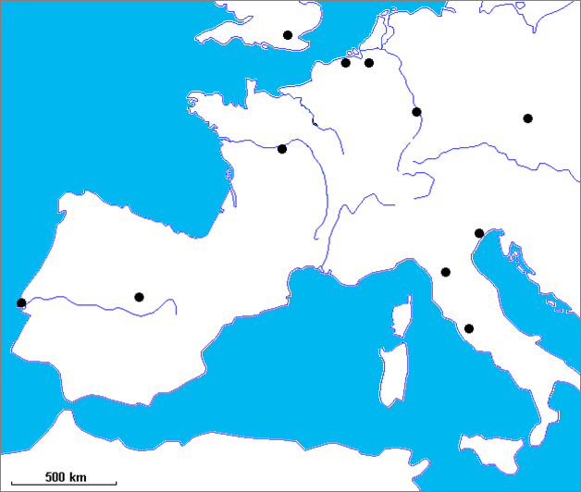
Les hommes de la Renaissance

Londres

Bruges
Anvers

Prague
Paris
Chambord
Strasbourg
Bâle

Venise
Montpellier
Florence
Madrid
Lisbonne
Rome

1450 1500 1550 1600
Léonard de Vinci (1452-1519)

Albrecht Dürer (1471-1528)

Michel Ange (1475-1564)

Erasme (1469-1536)
)

Réforme protestante

Chapitre 7
Les hommes de la Renaissance

Parallèlement aux Grandes Découvertes, les XV-XVIème siècles sont marqués par un renouveau intellectuel et artistique en Europe appelé « Renaissance ». Les auteurs de l’Antiquité sont redécouverts. Les penseurs vont placer l’homme au centre de leur réflexion (naissance de l’Humanisme) et rompre ainsi avec la logique médiévale qui privilégiait Dieu. Les artistes deviennent pluridisciplinaires et expérimentent des techniques novatrices. Par ailleurs, le regard du chrétien face à son créateur change et va plonger l’Eglise dans une réforme majeure. C’est une époque particulière marquée par l’idée de modernité, une époque de changements rapides, fruits du travail de certains hommes.

Comment les hommes de la Renaissance bouleversent-ils la vision du monde aux XV-XVIème siècles ?

I. Une Renaissance des Arts et des Lettres
A travers l’étude de Léonard de Vinci : un artiste dans son temps et hors de son temps

A. La Renaissance artistique, une nouvelle conception de l’artiste
De Vinci explique sa démarche
(…) j'ai voulu (…) passionnément connaître et comprendre la nature humaine, savoir ce qu'il y avait à l'intérieur de nos corps. Pour cela, des nuits entières, j'ai disséqué des cadavres, bravant ainsi l'interdiction du pape. Ce que j'ai cherché finalement, à travers tous mes travaux, et particulièrement à travers ma peinture, ce que j'ai cherché toute ma vie, c'est à comprendre le mystère de la nature humaine.
Extrait de Léonard de Vinci, Carnets, XVIème siècle.

▼ Planche anatomique
Etude des os de la main et des muscles du cou (vers 1509-1510)
● Un artiste qui voyage. ● Un savant pluridisciplinaire et un humaniste.
Exercice
Tracez le diamètre du cercle : où se trouve le centre ?
Tracez les deux diagonales du carré : où se trouve le centre ?

Vérifiez les affirmations ci-dessous : sont-elles vraies ou fausses ? | V | F
de la base du menton au sommet du crâne, c’est le huitième de la hauteur de l’homme | X
la largeur des épaules mesure le quart de l’homme | X
de la plante du pied à la limite inférieure du genou, c’est la quatrième partie de l’homme | X
de la base du menton aux mamelons, c’est le huitième de la hauteur de l’homme | X
du coude à l’extrémité de la main, c’est le quart de l’homme | X
de la limite inférieure du genou à la naissance du membre, ce sera la quatrième partie de l’homme | X

Sexe

Nombril
▲L’Homme de Vitruve (vers 1492)
Etude des proportions du corps humain d’après les écrits de Marcus Vitruvius Pollio, ingénieur militaire et architecte romain du Ier siècle av. J.-C : il est l’auteur du traité De architectura, redécouvert en 1414. Cet ouvrage magnifie le rôle du nombre d’or (Phi) ou divine proportion. De Vinci complète la théorie de Vitruve.

1. Quels savoirs Léonard de Vinci utilise-t-il dans sa peinture ? Dans quel but ?
2. Pourquoi peut-il être considéré comme un humaniste ?

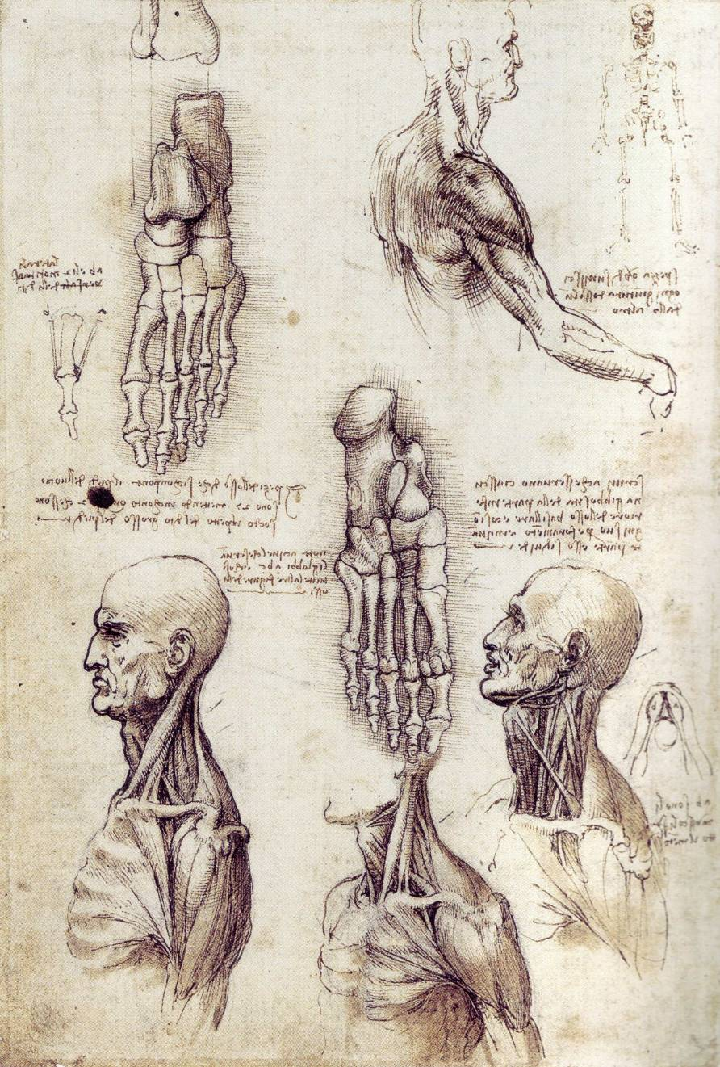
4
3
2
1
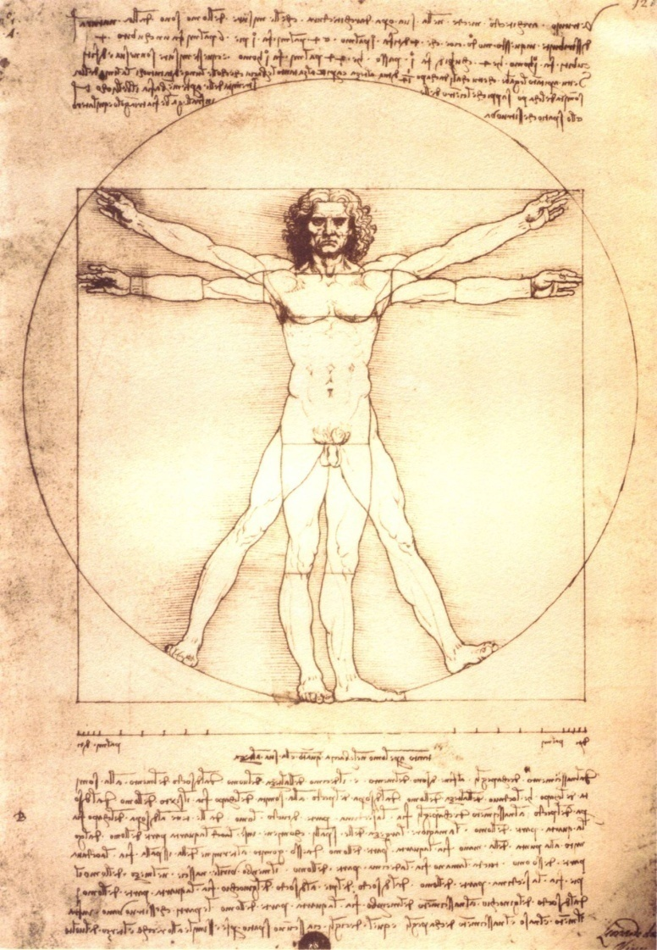
Questions
En utilisant les données du tableau, retracez sur la carte l’itinéraire de Léonard de Vinci. Pour qui travaille-t-il ? Quels travaux effectue-t-il ?

Des exemples de voyages de Léonard de Vinci et leurs buts
Ses voyages | Ses mécènes et leurs commandes
1482-1499  Milan | Le duc Ludovic Sforza  Travaux hydrauliques
1500-1506  Florence | César Borgia  Architecte militaire
1506-1513  Milan | Les Français qui ont conquis Milan lors des guerres d’Italie découvrent la Renaissance italienne.  Travaux d’urbanisme
1513-1516  Rome | Le pape Léon X, membre de la famille des Médicis.  Travaux d’assainissement des marais Pontins
1516-1519  Amboise dans le Val de Loire | François Ier emploie Léonard de Vinci avec le titre de « Premier peintre, ingénieur et architecte du Roi »

1
1

2

3

4

5

6

7

8

AMBOISE

4

MILAN

2
1
3
FLORENCE

ROME

I. Une Renaissance des Arts et des Lettres

A. La Renaissance artistique, une nouvelle conception de l’artiste

A travers l’étude de Léonard de Vinci :
un artiste dans son temps et hors de son temps

● Un artiste qui voyage.

Léonard de Vinci travaille pour les grands princes laïcs et ecclésiastiques d’Europe qui sont ses mécènes (personnages riches qui aident financièrement des artistes et des savants en échange de puissance et de gloire). Ses domaines de compétences sont multiples : ingénierie militaire, architecture, travaux d’assainissement de la voierie, peinture...

● Un savant pluridisciplinaire et un humaniste.

1. Léonard de Vinci utilise la géométrie (recherche du nombre d’or) et la dissection (médecine) afin de représenter avec le plus d’exactitude possible le corps humain dans sa peinture. Il travaille sur le réalisme et le mouvement, deux caractéristiques communes aux peintres de la Renaissance.
2. Il peut être considéré comme un Humaniste dans son questionnement (comprendre la nature humaine), dans la démarche qu’il utilise (expérimentation), dans les auteurs qu’il lit et revisite (ex : Vitruve, architecte romain), dans le savoir encyclopédique qu’il accumule pour parfaire l’art qu’il considère comme majeur : la peinture.

I. Une Renaissance des Arts et des Lettres
A travers l’étude de Léonard de Vinci : un artiste dans son temps et hors de son temps

A. La Renaissance artistique, une nouvelle conception de l’artiste
● Un peintre de génie (à travers l’étude de la Joconde) 2. Une œuvre révolutionnaire (analyse du personnage, du décor, de la
composition)
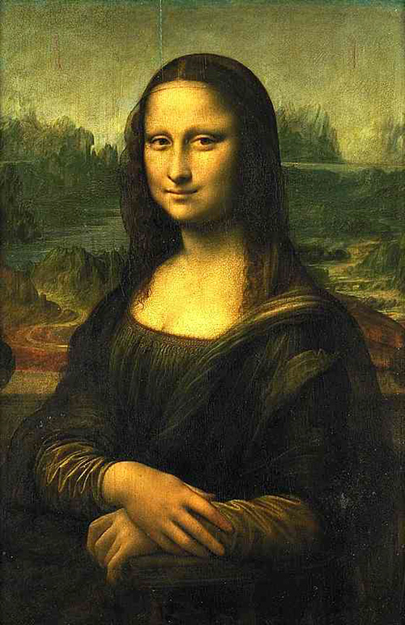
1. Naissance et spécificités de l’œuvre
3
1
Question de synthèse (travail relevé et noté) : après avoir pris en notes les explications dispensées en cours, expliquez en quoi ce tableau de Léonard de Vinci peut être qualifié de révolutionnaire.
Travail préparatoire : relevez dans le texte ci-dessous les informations permettant de présenter le tableau.

Bref historique : La Joconde a été peinte de 1503 à 1506, mais est restée inachevée. Léonard de Vinci ne l'a pas vendue à son commanditaire et il y a à nouveau travaillé par la suite. Il l'a emportée avec lui en France, en 1516, avec deux autres tableaux, au Clos Lucé, et le tableau a été vendu au roi de France François Ier pour 4000 florins (soit 15 kilos d’or). Le tableau a été placé au Louvre en 1804.
Une œuvre d'art de la Renaissance : Ce tableau est une commande privée d'un portrait non religieux. Il s'agit d'une peinture à l'huile sur bois de peuplier, de 53 cm sur 77 cm. Le tableau paraît petit. La présence d'un paysage à l'arrière-plan est inhabituelle, mais encore plus le sourire de cette jeune femme ainsi que son regard qui fait face au spectateur (presque indécents, voire provocateurs à l'époque). Léonard de Vinci utilise des techniques récentes : la peinture à l'huile, la perspective, le sfumato (couches de couleurs transparentes) et les effets d'ombre et de lumière.
Le personnage : L’hypothèse la plus vraisemblable serait Mona Lisa Del Giocondo, née Gherardini en 1479 et épouse de Francesco del Giocondo, un riche gentilhomme florentin. Après la naissance de deux enfants, le seigneur del Giocondo achète à Florence un palais plus grand, et il commande un tableau de son épouse à un très grand peintre. Elle a 22 ou 23 ans en 1503.

3. Interprétation du tableau : la Joconde, une méditation sur le temps qui passe ?
Le temps humain

Le temps divin

Consignes : identifiez les trois grandes étapes marquant la ligne du temps des hommes. Transposez ensuite ces principaux événements à l’échelle divine. Sur la ligne du temps divin, quel événement représenterait Mona Lisa ?

Naissance
Age adulte

Mort

Apocalypse, jugement divin

Temps des hommes

Chaos, avant l’action divine

2
Titre : La Joconde
Peintre : Leonard de Vinci
Dates de création : 1503-1506 (considéré comme inachevé)
Support : plaque de peuplier légèrement convexe
Dimensions : 53 cm sur 77 cm (petit tableau)
Mouvement pictural : Renaissance Italienne
Genre de la peinture : portrait (non religieux)
Techniques utilisées : peinture à l'huile, perspective, sfumato (couches de couleurs transparentes) et effets d'ombre et de lumière.
Lieu de conservation : Musée du Louvre
Commanditaire : Francesco del Giocondo, riche florentin (pour orner sa nouvelle demeure)
Personnage représenté : Mona Lisa del Gicondo, jeune épouse du gentilhomme
Premier acheteur : François Ier roi de France
Prix initial : 4000 florins (15 kg d’or)

Sens de la lecture ?
1. La partie droite du tableau représente donc les origines du monde, le chaos (symbolisé par le lac de montagne surélevé : cloaque) avec le pont symbole du temps qui s’écoule inlassablement.
2. Mona Lisa représente symboliquement la condition humaine : elle est belle mais sa beauté est éphémère.
3. Dans la partie gauche du tableau, on retourne symboliquement au chaos, au-delà du temps humain par le chemin tortueux qui mène au lac de montagne (cloaque)

Le sens de la lecture du tableau
Question : dans quel sens doit-on lire le tableau ?

Pour vous aider, trois indications vous sont données :
- La partie droite du tableau nous montre un pont, symbole du temps qui passe.
« S'il y a pont, il y a une rivière, qui est le symbole banal par excellence du temps qui passe »
Carlo Pedretti, spécialiste de Léonard de Vinci
- La partie gauche du tableau nous montre un chemin tortueux qui monte vers un lac de montagne.
- Le sourire de la Joconde est plus relevé à droite qu’à gauche et semble faire lien avec le paysage à l’arrière plan.
Pensez également à la ligne d’horizon incohérente (seconde partie de l’analyse)

Mona Lisa incarne le temps des hommes, la plus belle création de Dieu. Les indications montrent que le tableau doit être lu de droite à gauche, à l’envers du sens de lecture normal
Remarque : c’est ainsi qu’écrivait De Vinci (écriture spéculative dite aussi en miroir) afin de coder ses recherches

● Un peintre de génie (à travers l’étude de la Joconde)
La Joconde, une œuvre révolutionnaire ?
Un exemple de correction
La Joconde est un tableau révolutionnaire pour plusieurs raisons.
Au niveau de la composition d’abord, Léonard de Vinci a utilisé une composition pyramidale, normalement réservée aux portraits de la Vierge. Or Mona Lisa est une laïque.
Dans l’apparence du personnage, le peintre innove également : il s’agit d’un portrait commandé par un riche florentin et destiné à orner sa nouvelle demeure. Ce dernier espère certainement voir une représentation de sa femme parée de ses plus riches atours alors que Léonard la peint sans artifices, le plus naturellement possible (cheveux défaits, aucun bijou) voulant montrer la beauté de Mona Lisa avant sa condition sociale. De Vinci n’a jamais montré son portrait à Francesco del Giocondo mais s’il l’avait fait, il y a fort à parier que ce dernier l’aurait refusé. Le peintre rompt donc avec les codes traditionnels du portrait.
L’attitude de Mona Lisa est également inconvenante : elle sourit, regarde le spectateur droit dans les yeux dans une attitude qu’on ne saurait définir. Léonard de Vinci modifie là encore les codes du portrait.
Au niveau de la technique, ce tableau est également révolutionnaire : la maîtrise du sfumato, technique dont on attribue la paternité à De Vinci et consistant à peindre sans lignes ni contours à la manière de la fumée est parfaite. La Joconde montre en ce sens que Léonard n’était pas uniquement un artiste qui bouleversait les règles mais aussi un grand technicien.
Enfin et peut être surtout, ce portrait est révolutionnaire dans son agencement : au premier plan, Mona Lisa incarne la beauté, la douceur, et l’amour. L’arrière plan est en totale opposition avec le personnage : cette succession de montagnes aux pics acérés, sans beaucoup de verdure avec ces lacs improbables (qui cassent la ligne d’horizon) donne une impression de désolation et de chaos. Deux constructions humaines lient Mona Lisa à l’arrière plan : le pont qui passe sur une rivière et le chemin tortueux qui rejoint un lac de montagne. L’élément aquatique est donc omniprésent dans le tableau.
Il semble donc qu’en peignant Mona Lisa, Léonard de Vinci n’ait pas voulu réaliser un simple portrait mais une œuvre dont le message est plus complexe.

B. L’Humanisme, une nouvelle approche du monde.

Un père enseigne à son fils les exigences et les vertus pour devenir un bon Humaniste.
«J'entends que tu apprennes les langues parfaitement : premièrement, la Grecque (…). Secondement, la Latine. Et puis l'Hébraïque pour les saintes Lettres et la Chaldaïque et l'Arabique pareillement. Et que tu formes ton style, quant à la Grecque, à l'imitation de Platon, quant à la Latine, à Cicéron. Qu'il n'y ait histoire que tu ne tiennes en mémoire présente. (...) Des arts libéraux, Géométrie, Arithmétique et Musique, je t'en donnai quelque goût quand tu étais encore petit en l'âge de cinq ou six ans; poursuis le reste ; et d'Astronomie saches-en tous les canons. (...) Du Droit Civil, je veux que tu saches par cœur les beaux textes, et me les confères avec philosophie. Et quant à la connaissance des faits de nature, je veux que tu t'y adonnes curieusement ; qu'il n'y ait mer, rivière, ni fontaine, dont tu ne connaisses les poissons ; tous les oiseaux de l'air, tous les arbres, arbustes des forêts, toutes les herbes de la terre, tous les métaux cachés au ventre des abîmes (…) Puis soigneusement, revisite les livres des médecins, Grecs, Arabes et Latins (…). Et par fréquentes anatomies, acquiers-toi parfaite connaissance de l'autre monde, qui est l'homme. Et par quelques heures du jour, commence à visiter les saintes Lettres. Premièrement en Grec, le Nouveau Testament et Épîtres des Apôtres. Et puis en Hébreu le Vieux Testament. En somme, que je voie un abîme de science. (…) il te convient servir, aimer et craindre Dieu, et en lui mettre toutes tes pensées, et tout ton espoir. »
François Rabelais, Pantagruel, VIII, 1532.

Langues, auteurs, textes a connaître | Matières étudiées | Qualités recherchées
- Grec (Platon, Nouveau Testament)  - Latin (Cicéron)  - Hébreu (Ancien Testament)  - Chaldaïque (langue parlée par les Babyloniens, proche de l’hébreu)  - Arabe (traités de médecine) | - Histoire  - Arts libéraux  - Géométrie  - Arithmétique  - Musique  - Astronomie  - Droit  - Sciences naturelles  - Médecine (dissection) | - Curiosité  - Esprit critique  - Connaissance de l’homme  - Esprit scientifique et expérimentation  - Amour de Dieu (par la lecture de la Bible)
= redécouverte des auteurs et textes originaux de l’Antiquité | = savoir encyclopédique | = recherche d’un modèle de sagesse et de vérité

II. Un nouveau rapport à Dieu
A travers l’étude d’un réformateur : Martin Luther, père du protestantisme
● Un contexte spirituel particulier.
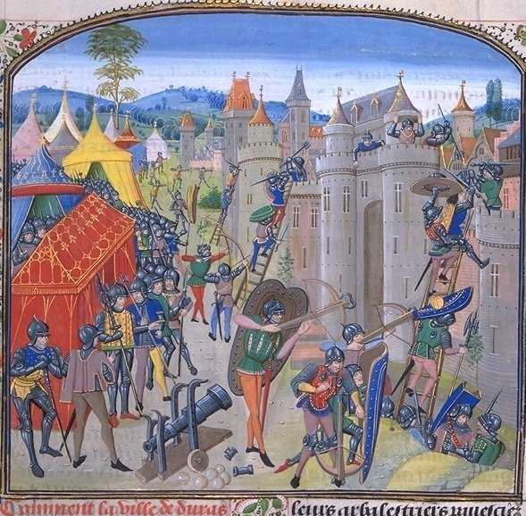
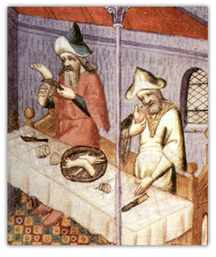
Texte 1 : La crise de la papauté
« La division existe actuellement dans la sainte Église : un pape demeure à Rome, qui se fait appeler Martin V ; l’autre demeure à Avignon, lequel se fait appeler Clément VII ; le troisième […] se fait appeler Benoît XIV. Martin fut élu à Constance par le consentement de toutes les nations des chrétiens. Clément fut élu par trois des ses cardinaux. Benoît fut élu secrètement par le cardinal de Saint-Etienne. Veuillez supplier Notre Seigneur Jésus-Christ de nous déclarer lequel des trois est le vrai pape, et auquel il faut qu’on obéisse désormais et auquel il faut qu’on croie. »
Citation d’une « lettre d’un noble français » début du XV ° siècle

1. "le Livre des merveilles du monde" 1410-1412
2. Illustration tirée de la Bible de Toggenburg (1411).

3
3. Le siège de Duras (1377). (BNF, FR 2644) Jean Froissart, Chroniques fol. 9 . Flandres, Bruges XV° siècle

2

1
Quels fléaux attribués à Dieu font apparaître ces trois documents iconographiques ?
Texte 1 : Quel est le problème évoqué dans le texte ? Quel sentiment semble animer l’auteur du texte ?
Texte 2 : Quels avantages présente la traduction de la Bible en langue vulgaire ? En quoi ce choix remet-il en cause le pouvoir du clergé ?

Texte 2 : Erasme et la traduction de la Bible
« Je suis totalement en désaccord avec ceux qui refusent aux ignorants la lecture des Evangiles après une traduction en langue vulgaire, comme si l’enseignement du Christ était si obscur que seule une poignée de théologiens [ceux qui réfléchissent sur la religion] pouvait le comprendre […]. Je voudrais que toutes les plus humbles des femmes lisent les Evangiles, lisent les Epîtres de Saint Paul. Puissent ces livres être traduits en toutes les langues pour pouvoir être lus et connus non seulement des Ecossais et des Irlandais mais aussi des Turcs et des Sarrasins. »
Citation d’Erasme tirée de la « Préface au Nouveau Testament » de 1516

● Des idées nouvelles.
Martin Luther (1483-1546) en quelques dates
Après des études de droit, il devient moine puis prêtre en 1507. Un voyage à Rome en 1511 ébranle sa confiance en la papauté. S’élevant contre le trafic des indulgences, il expose en 1517 ses 95 Thèses, point de départ de la Réforme. Excommunié par le Pape en 1520, il prêche cependant la Réforme en Allemagne grâce à la protection des princes. En 1530, il publie la Confession d’Augsbourg qui fixe les principes de la doctrine luthérienne. Il bénéficie rapidement du soutien de nombreux princes des Etats allemands. Ceux-ci confisquent tous les biens de l’Église catholique dans les états réformés et imposent à tous leurs sujets la religion protestante.
Identifiez les deux Eglises présentes sur la gravure.
Quel est le message que l’artiste veut délivrer ? ►

En quoi est-ce une œuvre de propagande ? ▲
Gravure de Huijeh Allardt, 1562
◄ Selon Luther, comment un chrétien peut-il obtenir le pardon de ses péchés ? Quelles sont « les œuvres » qu’il dénonce ?

La dénonciation d’une pratique pontificale
« Les prédicateurs de l’indulgence sont dans l’erreur quand ils disent que les indulgences du pape délivrent l’homme de toutes les peines et le sauvent. Pourquoi le pape dont le sac est aujourd’hui plus gros que celui des plus riches, n’édifie-t-il pas au moins la nouvelle basilique Saint Pierre de Rome avec ses propres deniers, plutôt qu’avec l’argent de ses fidèles […]. Tout vrai chrétien vivant ou défunt, participe à tous les biens de l’Église par la grâce de Dieu et sans lettre d’indulgence. Le véritable trésor de l’Église, c’est le sacro-saint Evangile… »
Citation de Luther dans « thèse sur les indulgences » (1517)

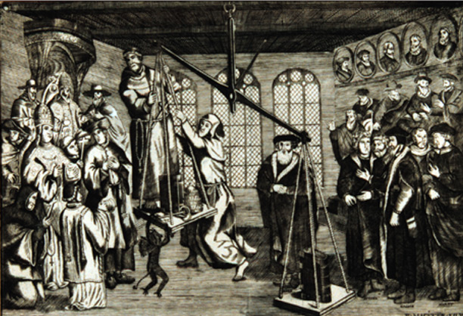
Quelle pratique de l’Eglise catholique critique ici Luther ? Pourquoi ? ►

Comment croire ?
« C’est la foi seule, sans aucun concours des œuvres qui confère la justice, la liberté, la félicité. Si tu crois, tu obtiendras, si tu ne crois pas, tu n’obtiendras pas. Tu dois t’abandonner [à Dieu] avec une foi robuste et lui faire hardiment confiance, alors, à cause de cette foi, tous tes péchés seront pardonnés. »
Citation de Luther extraite de « De la liberté du chrétien » (1520)

Epidémies (ici peste bubonique)

famine (recours au cannibalisme)

Guerres = morts + famines + épidémies

II. Un nouveau rapport à Dieu
A travers l’étude d’un réformateur : Martin Luther, père du protestantisme

● Un contexte spirituel particulier.

Texte 1 : crise de la papauté : Au début du XV° siècle, trois papes concurrents dirigent l’Eglise (le Grand Schisme) ce qui est contraire au principe selon lequel il n’y a qu’une Église et donc un seul pape. L’auteur est perturbé par cette situation car suivre un pape non officiel, c’est prendre le risque de ne plus faire partie de l’Église.
Texte 2 : la traduction de la Bible : La langue vulgaire est la langue courante parlée par la grande majorité de la population d’un pays. Elle s’oppose au latin qui est la langue de l’Église et celle des savants. Erasme souhaite que la Bible soit traduite pour que les gens aient accès aux textes des Evangiles. Cela leur permettra de trouver des réponses personnelles à ce qui les inquiète. Mais si les croyants peuvent connaître directement ces textes, l’influence du clergé diminuera d’autant. C’est pourquoi de nombreux religieux s’y opposent.
● Des idées nouvelles.

Citation 1 : Luther critique le fait que le pape vende des indulgences afin de financer la construction de l’église Saint-Pierre de Rome. Il considère que c’est contraire aux Evangiles car, selon lui, Dieu accorde sa grâce « sans lettre d’indulgence ».
Citation 2 : Luther affirme que seule la foi du chrétien va lui permettre d’obtenir son salut. Les œuvres dénoncées par Luther sont : l’achat d’indulgences mais aussi les messes, les pèlerinages, les cultes des saints.
Gravure : L’artiste veut montrer que la Bible sur laquelle s’appuient exclusivement les protestants est plus lourde que l’Eglise catholique, dénoncée comme une organisation richissime et corrompue, à la solde du Diable. En ce sens, il s’agit d’une œuvre de propagande.

II. Un nouveau rapport à Dieu
A travers l’étude d’un réformateur : Martin Luther, père du protestantisme
● La diffusion de la Réforme
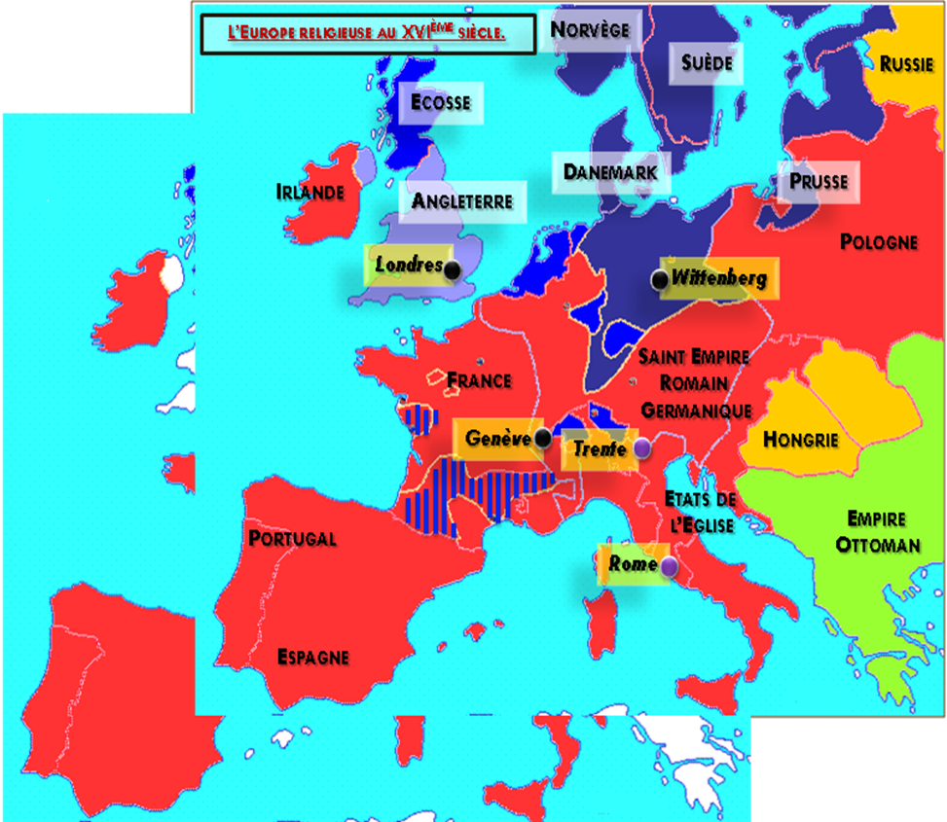
Le calvinisme : il est fondé par le français Jean Calvin, un humaniste qui se rallie aux idées de Luther. Il s’exile en 1534 à Genève, où il élabore sa propre doctrine. Elle reprend l’essentiel des idées luthériennes, mais s’en distingue par la croyance en la prédestination (croyance selon laquelle Dieu aurait choisi dès l’origine la destination finale de chaque homme : l’enfer ou le paradis). A partir de 1541, Calvin organise et dirige l’Église de Genève. Celle-ci est indépendante du pouvoir civil et impose aux fidèles une discipline de vie à la fois stricte et austère : surveillance de la moralité de chacun, interdiction des jeux et représentations théâtrales.
L’anglicanisme : il est né de la volonté du roi Henri VIII d’Angleterre qui rompt en 1534 avec l’Église catholique pour des raisons de politique personnelle (il voulait faire répudier sa femme Catherine d’Aragon sous prétexte qu’elle ne lui donnait pas de descendant mâle par le Pape afin d’épouser sa maîtresse Anne Boleyn, grâce que le Pape lui refuse). Il s’autoproclame alors chef de l’Église anglicane. Sa fille, la reine Elisabeth Ière organise l’Église en 1563 en associant une doctrine calviniste à des rites catholiques.
Henri
VIII
Jean Calvin
Les devoirs du clergé
« Aussi les clercs destinés à avoir le Seigneur pour partage doivent tellement régler leur vie et toute leur conduite que, dans leurs habits, leur maintien extérieur, leurs démarches, leurs discours et dans tout le reste, ils ne laissent paraître rien que de sérieux, de retenu et de conforme à la religion […]. Le Saint Concile interdit à tous les clercs, quels qu’ils soient d’oser avoir chez eux ou ailleurs des concubines ou autres femmes qui puissent donner l’occasion de soupçons […]. »
Citation des Actes du Concile de Trente (1563)
Questions
1. Où s’est diffusé principalement le luthéranisme en Europe ?
2. Quels sont les autres mouvements protestants qui s’y développent et dans quels pays ?
3. Comment est limitée l’expansion protestante ? (carte et texte)

Exercice de cartographie
1. Localisez les centres de la réforme protestante et ceux de la réforme catholique.
2. Coloriez les différents protestantismes et leurs lieux de rayonnement en Europe en utilisant un dégradé de couleur approprié.

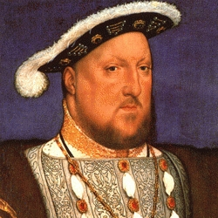

● La diffusion de la Réforme

1. Les pays devenus luthériens se trouvent au nord de l’Europe. Il s’agit des royaumes scandinaves et des Etats allemands du Nord.
2. On distingue deux autres principaux mouvements protestants :
- le calvinisme qui se diffuse à partir de la Suisse (Genève, Zurich) vers les Pays-Bas, le sud de la France et l’Ecosse ;
- l’anglicanisme qui, comme son nom l’indique, se diffuse dans le royaume d’Angleterre et le nord de l’Irlande.
3. Pour contrer l’expansion protestante, l’Eglise catholique va aussi entreprendre de se réformer (Concile de Trente) tout en considérant les protestants comme des hérétiques.

Conclusion

Les XVème et XVIème siècles sont incontestablement une période de changements profonds et très rapides, une période de bouillonnement intellectuel et de questionnement religieux, fruits du travail de certains hommes. C’est en même temps, un siècle d’une violence extrême où l’on brûle les sorcières, où l’on multiplie les guerres faites au nom de la religion, où l’on établit l'esclavage et la traite dans le Nouveau Monde...

